Информация об участии сотрудников
Управления Федерального казначейства по Костромской области
в спортивно-туристическом мероприятии «Сплав по Покше»

Сотрудники Управления Федерального казначейства по Костромской области отправились в увлекательный сплав на байдарках по живописной реке Покше. Несмотря на дождливую погоду, участники не испугались капризов природы и с отличным настроением преодолели весь 10-километровый маршрут.
После сплава участников ждала насыщенная программа активного отдыха! Команды с азартом участвовали в конкурсах и соревнованиях: проверяли свою меткость в стрельбе из лука, соревновались в веселых прыжках через скакалку отделами и ещё раз доказали, что командный дух, взаимовыручка и хорошее настроение помогают добиваться любых целей.
Завершением этого замечательного дня стал вкусный обед в мангальной зоне. Ароматные блюда, тёплое общение и уютная атмосфера сделали отдых ещё ярче и подарили всем участникам заряд положительных эмоций.
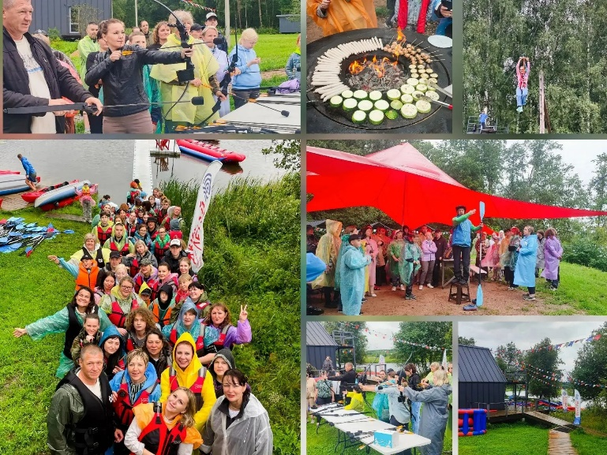
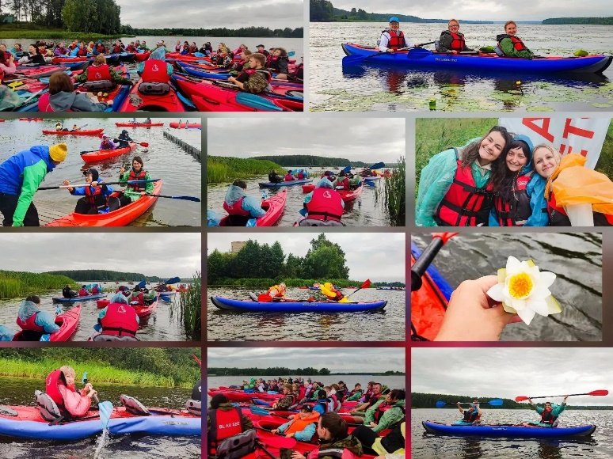
Такие мероприятия не только дарят незабываемые впечатления, но и делают наш коллектив ещё дружнее, сильнее и сплочённее!

Председатель Молодежного совета
Управления Федерального казначейства
по Костромской области А.В. Лошкина

